管理体系审核记录表
过程与活动、  抽样计划 | 涉及  条款 | 受审核部门：办公室 主管领导：张东先 陪同人员：王云龙 | 判定
 |  | 审核员：姜海军 审核时间：2023.2.18
审核条款：
QMS: 5.3组织的岗位、职责和权限、6.2质量目标、7.1.2人员、7.1.6组织知识、7.2能力、7.3意识、9.1.1监视、测量、分析和评价总则、9.1.3分析与评价、9.2 内部审核、10.2不合格和纠正措施，
组织的岗位职责和权限 | Q5.3 | 办公室主要负责公司质量管理体系文件和技术文件、资料、记录及外来文件的归档管理；制定公司人力发展规划，确保公司人力资源；制定公司员工有关培训计划落实；公司人员业绩考评工作；管理体系和标准的宣贯工作；收集、分发和宣贯国家有关的法律、法规；组织、实施公司内、外质量体系审核，纠正并控制管理体系实施过程中的不合格项，参与管理评审。  与办公室负责人沟通，描述的职责和权限与一体化管理体系的职能分配表基本一致。 | Y
目标及其实现的策划总要求 | Q6.2 | 本部门分解管理目标有：  培训一次考核合格率≥90%;  目标均可量化可测量，提供目标统计表。考核周期半年。提供2023.2.17日考核情况，办公室管理目标均已完成。  考核人：王云龙。 | Y
组织的知识 | Q：7.1.6 | 企业确定运行过程所需要的知识，包括专业知识、外部知识。  提供了《组织知识清单》，有获取方法、更新方式、责任目标等。  经组织识别，组织内外部知识包括：外部知识、专业知识、管理经验、教训，不断发现问题、解决问题，通过会议，文件传达或制定有关作业指导书并进行培训。  现场看到组织各部门层次基本有相应的管理制度、岗位职责、工作要求等组织内部知识。此外还通过文件发放、会议传达、专题培训等方式进行内部知识的获得、交流和更新等。  办公室负责整理收集组织相关的知识，定期更新，近一年未发生变化。 | Y
成文信息 | Q：7.5 | 编制了《文件控制程序》、《记录控制程序》，体系文件生效实施日期为2020年05月01日，文件规定了质量、环境和安全职业健康文件的编制、审批、评审、编号、回收、发放、更改、换版、作废等的管理和控制。  查《受控文件清单 》，包括管理手册、程序文件、作业文件。  查：《文件、发放回收记录》，抽查文件发放情况，有收文、发文的确认签字，符合文件发放规定。  文件资料基本满足岗位工作需要，并为现行有效版本。  查文件的评审及更新：管理评审时对文件的适宜性及可操作性进行评审：适宜、可操作。  查文件的作废：暂无修订和作废文件。电子文档需要责任部门留下发放记录，并告知换页处置要求。  文件按需求和公司管理规定发放至有关部门和人员，查有发放记录，符合。  ----有《记录控制程序》，对记录表单的设计、编号、填写、贮存、保管、保护、检索、保存期限、到期处置等方面规定了要求并按此程序控制。  提供《记录清单》，规定了记录的名称、编号、责任部门、保存期限等内容。  核对标准规定的应保留的记录和保存期限，标准所规定的记录均涵盖，保存期限规定的合理。  记录清单中对记录的管理、控制进行明确的分工。办公室主要负责归档公司质量记录的标识、编目、保管、贮存，负责本程序的归口管理。见保管的记录：  a. 培训记录；  b. 产品检验记录；  c. 内审报告；  d. 管理目标完成情况统计表；  所见记录反映办公室能够按照记录控制要求进行管理，记录保存完整，填写清晰、工整。  公司文件和记录控制符合要求。 | Y
监视、测量、分析和评价 | Q：9.1.1、Q：9.1.3 | 编制了《绩效测量和监视程序》公司规定了管理体系相关信息的收集、汇总、分析、处理、传递的要求。  公司组织各部门策划和实施必要的监视和测量活动，确保产品、体系和过程的符合性，以持续改进质量管理体系的有效性。公司的过程和体系的监视和测量主要是通过内审、管理评审、目标考核以及日常工作监督、产品检验、顾客满意度测量等的方式完成。  办公室负责对体系、过程的日常监测和质量目标完成情况进行统计分析。2023.2.17日对目标完成情况进行收集和统计分析，并制作目标完成情况统计表。  供销部负责对供方业绩予以评价，对供方业绩实施了监视和测量，并对产品销售过程的监视和测量活动进行了策划和实施。  供销部对顾客满意度进行了定期评价和分析。  生产技术部对生产过程各环节进行监控。  质检部根据策划的要求实施了各过程的产品检验检测。  公司针对其他信息，进行了随时利用，但是没有保持相关记录，公司已建立了信息收集的渠道，并实施，但利用深度须加强。 | Y
内部审核 | Q9.2 | 公司编制并实施了《内部审核管理程序》，并能按标准规定对内部审核的策划、实施、人员安排与资质、内部审核的记录、不符合项的分析与验证，以及审核的结论等开展内部审核。  由管理者代表王云龙定期组织内部审核，一般每年进行一次内部审核，时间间隔不超过12个月，抽查最近一次的内部审核情况：  提供《内部审核实施计划》，其内容已包括了审核目的、范围、准则、审核方法，内审日期2022年6月28日—29日，编制：王云龙，审核：翟福猛，审批日期2022.5.20日，  审核目的：验证质量安全管理体系对标准的符合性及实施的有效性和充分性，持续改进管理体系。  审核依据：GB/T19001-2016、GB/T24001-2016、GB/T45001-2020的标准、体系文件、顾客要求、相关法律法规等  查内部审核实施，内审员孙维超、王云龙、张东先、陈亮；审核按计划进行，全部内审员经内部培训合格。  审核计划已考虑到互查的公正性，无审核员审核本部门的情况，计划内容涉及各部门，条款覆盖整个标准。  提供了《内部审核检查表》，其中包括总经理/管理者代表、办公室、供销部、质检部的审核记录，条款与策划一致，记录真实、完整。  本次内审发现1个一般不符合项（未能提供2022年度合规性评价的证据），分布在办公室。针对这个不合格，责任部门已分析了原因并采取了纠正措施，按要求进行了整改，最后内审员进行了验证，纠正措施实施有效。  内部审核结论：提供了《内部审核报告》，对现场审核进行了综述，对质量安全管理体系进行了符合性的综合评价，最后结论为：公司的质量安全管理体系基本符合标准要求，管理体系运行基本有效。  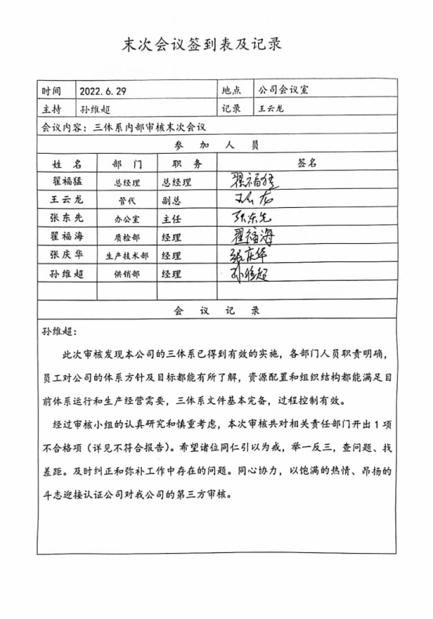  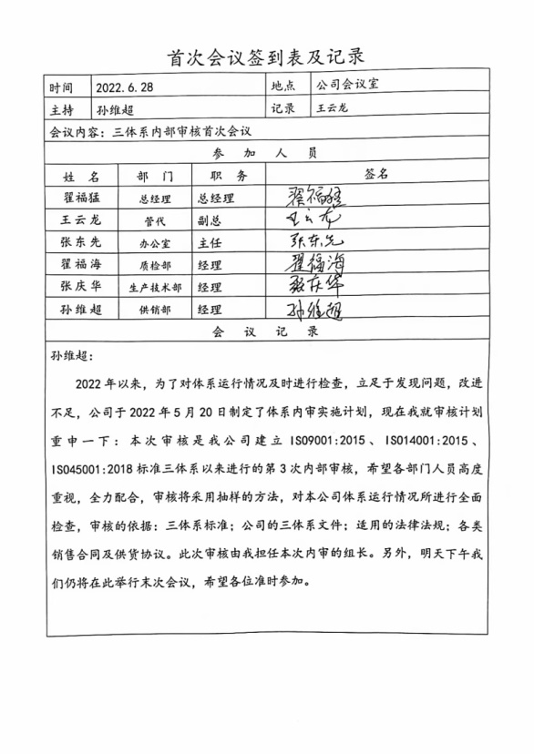  公司内部审核基本有效。 | Y
不合格和纠正措施 | Q：10.2 | 保持实施《纠正措施和预防措施控制程序》，对纠正预防措施识别、评审、验证等作了规定，其内容符合组织实际及标准要求。  查纠正措施实施情况：对体系运行过程中产生不合格的产生，公司提供纠正措施实施报告。  体系运行以来公司按照体系的要求，通过运行控制、加强培训，以及开展管理评审活动等方式采取预防措施，防止不符合/不合格的发生，不符合得到了有效控制，人员质量意识有了明显提高，没有发现潜在的不符合，没有发生重大质量事故和投诉处罚。  企业纠正和预防措施的管理符合标准规定要求。 | Y

说明：不符合标注N

